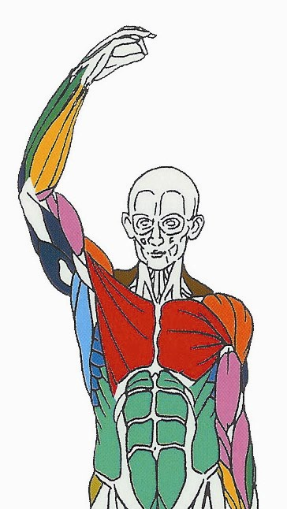
BICEPS Muscles sollicités : Biceps brachial
Brachial

Atelier : Flexion des avant-bras

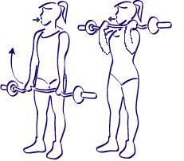

Brachial

Biceps brachial

Ce que vous devez faire :

Placement : Debout, le dos bien droit, avec une barre « spécial biceps », mains en supination (paume tournée vers le haut).
Les mains sont écartées d’un peu plus de la largeur des épaules, les pieds écartés de la largeur du bassin pour trouver une position bien stable.

Précautions : DOS : pour conserver le dos bien droit, le placer contre un mur. Si vous êtes en position debout, veillez à contracter les fessiers, lombaires et abdos.
En position basse, gardez toujours les bras légèrement fléchis. Pour faire efficacement ce mouvement, ne prenez pas d’élan pour monter la barre.

Action : Remontez progressivement la barre en fléchissant les bras. Gardez les coudes toujours bien collés au corps. Lorsque les mains arrivent à hauteur des épaules, redescendez la barre lentement à la position de départ.

Respiration : Vous devez toujours EXPIRER (souffler) lors de l’effort et INSPIRER lors de la phase de retour du mouvement.
En effectuant cet exercice : expirez (videz les poumons) lorsque vous montez la barre et inspirez (gonflez les poumons) lorsque les bras redescendent à la position de départ.

Ce que vous devez faire :
Debout, une barre longue ou une barre "spécial biceps" entre les mains. Les mains sont écartées de la largeur des épaules, les pieds écartés de la largeur du bassin pour trouver une position de travail bien stable.
Les bras sont légèrement fléchis et pendent le long du corps. Fléchissez progressivement les bras en pliant les coudes tout en gardant ceux-ci bien collés au corps. Lorsque les mains arrivent à hauteur des épaules redescendez la barre lentement à la position de départ. En position basse gardez toujours les bras légèrement fléchis. Pour faire efficacement ce mouvement ne prenez pas d'élan pour monter la barre, cela arrive très souvent lorsque la charge de travail est trop lourde. Cala ne sert à rien de travailler avec une barre trop chargée.
Respiration : en effectuant cet exercice expirez (vider les poumons) lorsque les bras montent en direction des épaules et inspirez (gonfler les poumons) lorsque les bras redescendent à la position de départ.

